云南财经大学文件

校办发〔2018〕11号
关于进一步规范行政公文办理工作的通知

校属各单位：
为进一步规范行政公文办理，根据《云南省人民政府办公厅关于2017年全省公文报送工作情况的通报》和《云南财经大学贯彻落实中央八项规定精神实施办法（修订）》（校发〔2018〕43号）文件精神，结合学校工作实际，现将行政公文办理工作的有关事宜通知如下：
一、规范体例格式
各单位要严格按照《党政机关公文格式》规定起草公文。向学校报送报告、请示时，文件标题规范表达为“单位+关于+事项+的+文种”，各要素不能省略；要严格遵循“一事一报、一事一请”原则，不得在同一个公文内报请多件事情；向上级部门报送请示、报告等文体时，不宜使用“我校”“我院”“我中心”“我部门”等，须使用单位全称或“学校”“学院”等；结束语一般只用于请示、函等文体，统一为“当否，请示”“此函，盼复”等；请示、函两类公文中必须标注附注，注明联系人及联系方式，联系方式同时留固定电话和移动电话。起草公文时要使用公文规范格式和字体（见附件1），请各单位及时下载安装公文规范字体。
二、严格报送程序
各单位向学校报送行政公文时，必须经单位主要负责人审核签署意见，不得越级签署意见，不得越级报送公文。需要提交纸质材料的，必须加盖单位公章。原则上除校领导直接安排的事务，校属各单位不得直接向校领导报送公文，必须经校长办公室转送有关领导。涉及多个部门需要会签的事项，必须提前做好沟通协调，并附有征求意见和采纳情况，协商意见不一致的要附有说明。
三、严格审核把关
各单位办公室负责人及单位负责人要切实提高认识，负起责任，严格公文规范的审核把关。确保起草的公文无政治错误，不与现行的法律法规政策冲突，无格式错误，无内容逻辑性错误，无理解模糊、部门扯皮，无错别字、多字、漏字现象。要严格按照中央及省委省政府的有关规定，对公文的报送程序和格式进行规范，严格履行公文审批程序，切实做到优质高效。要弘扬“短实新”的优良文风，做到简明实用。请示、函等需要答复内容的，必须注明联系人及联系方式。易混淆的词语要谨慎使用。
四、规范发文方式
各单位要认真学习《云南财经大学贯彻落实中央八项规定精神实施办法（修订）》（校发〔2018〕48号），坚持从严控制发文数量和发文规格，没有实质内容、不解决实际问题、可发可不发的一律不发；已有明确规定且仍然适用的，不重复发文；涉及同一事项的工作部署、配套政策、责任分工等需发文的，尽量合并发文，减少配套类、分工类文件数量；规范同一事项或类似事项新起草的文件，应对以往文件相关内容进行全面梳理研究，并就其适用或废止等提出明确意见。以学校名义呈报上级部门（上行文）或下发校属各单位（下行文）的行政公文，除涉密公文外，一律通过OA系统发送至校办秘书科，经报请校领导审批后，上行文由校办秘书科统一印制纸质公文；下行文一律通过OA系统下发，无特殊情况，不再印发纸质公文。各单位不得以学校名义私自制发红头文件，不得通过QQ、微信、电子邮箱、传真等方式将未经学校领导审批的文件以学校名义直接发送至校外机构、校属有关部门及二级学院。
五、加强监督考核
各单位公文的办理规范将纳入学校年度综合考核范围。各单位要站在维护单位形象，提高办事质量和效率的高度，加强自我监督，及时发现问题、及时整改落实。校长办公室将实行退文制度和通报制度，对格式不规范、存在问题较多的公文进行退文，对问题严重、屡退不改的公文起草单位进行通报批评。
六、其他要求
为便于各单位学习公文办理的有关材料，校长办公室印制了《公文办理工作规范选编》，请各单位安排本单位负责办公室业务（或行政性综合业务）的负责人于2018年10月29日、30日到致远楼407室签收领取并妥善保管，同时在本单位内组织相关人员传达学习，遵照执行。

附件：1．行政公文规范格式
2．云南省人民政府办公厅关于2017年全省公文报送
工作情况的通报
3．公文办理工作规范选编

2018年10月29日

附件1
行政公文规范格式

一、标题：（２号方正小标宋简体）
二、主送机关：（３号仿宋_GB2312）
三、导 语：（3号仿宋_GB2312）
四、正 文：（3号仿宋_GB2312）
1．第一层标题：一、3号黑体
2．第二层标题：（一）3号楷体_GB2312 加粗
3．第三层标题：1．3号仿宋_GB2312加粗（序号后为全角实心点“．”）
4．第四层标题：（1）3号仿宋_GB2312
五、结束语（3号仿宋_GB2312）
六、附件（3号仿宋_GB2312，附件标题不加标点符号和文号，内容过长需要转行的，下一行首字与上一行附件标题首字对齐。如：
附件：1．云南省人民政府办公厅关于 2017 年全省
公文报送工作情况的通报
- 云南省人民政府办公厅关于 2017 年全省
公文报送工作情况的通报
七、单位署名和成文日期（3号仿宋_GB2312，数字使用阿拉伯数字）
八、附注（3号仿宋_GB2312，附注上必须同时预留联系人及联系方式，包括固定电话和移动电话）
九、“附件”（3号黑体，多个附件的数字使用阿拉伯数字）
十、抄送、印发机关及印发日期（4号仿宋_GB2312）
十一、其他规范格式：
1．全文的数字及英文字体使用 Times New Roman 字体。
2．全文的行距在固定值28—32磅间灵活设置。
3．公文版记部分不再使用“主题词”“印制份数”。
4．双面打印时页码格式为页脚外侧，宋体4号字，左右各空1字符，样式如：“—1—”。
5．OA系统中新办公文时，各类文件头由秘书科根据文件内容插入。各单位编辑公文时，不需要在正文顶头特意空行预留位置或添加文件头。
6．公文中含有大篇幅人员名单的（如：学位授予名单、毕业生名单、各类表彰奖励名单等），OA系统可采用附件形式单独上传名单，如需在正文中罗列名单的，一律采用插入表格形式，在表格中录入名单，调整完格式后，将表格边框设置为无框线。如：
张 三 | 李 四 | 王 五
张 三 | 李 四 | 王 五
张 三 | 李 四 | 王 五
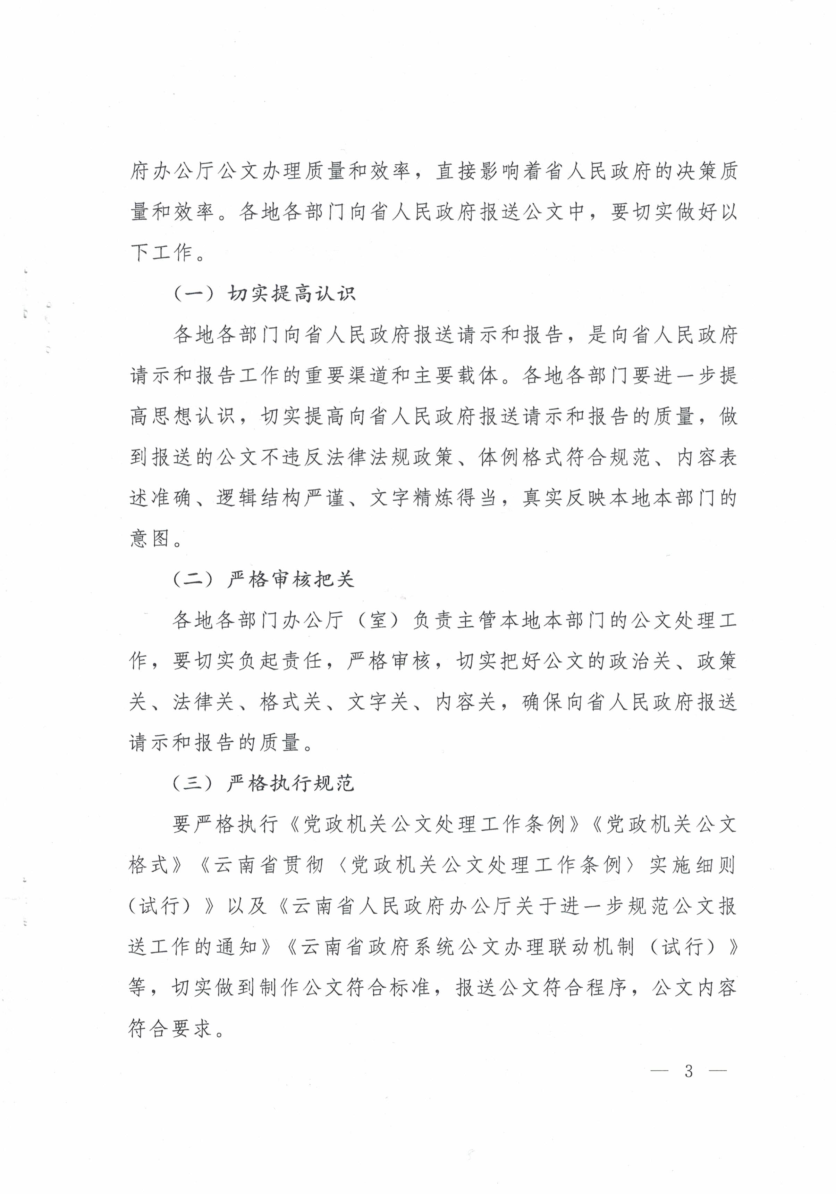
附件2
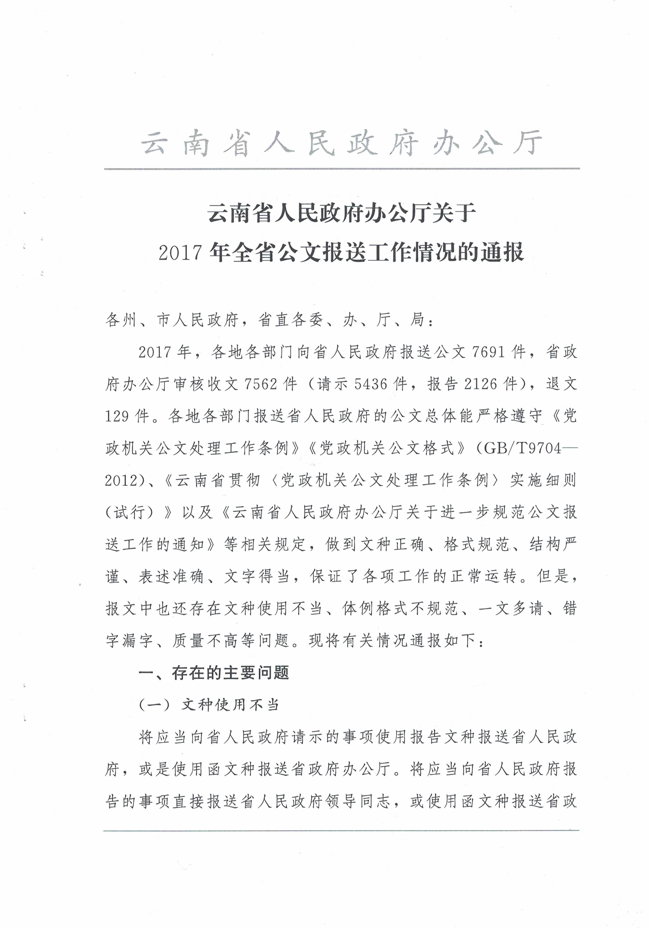

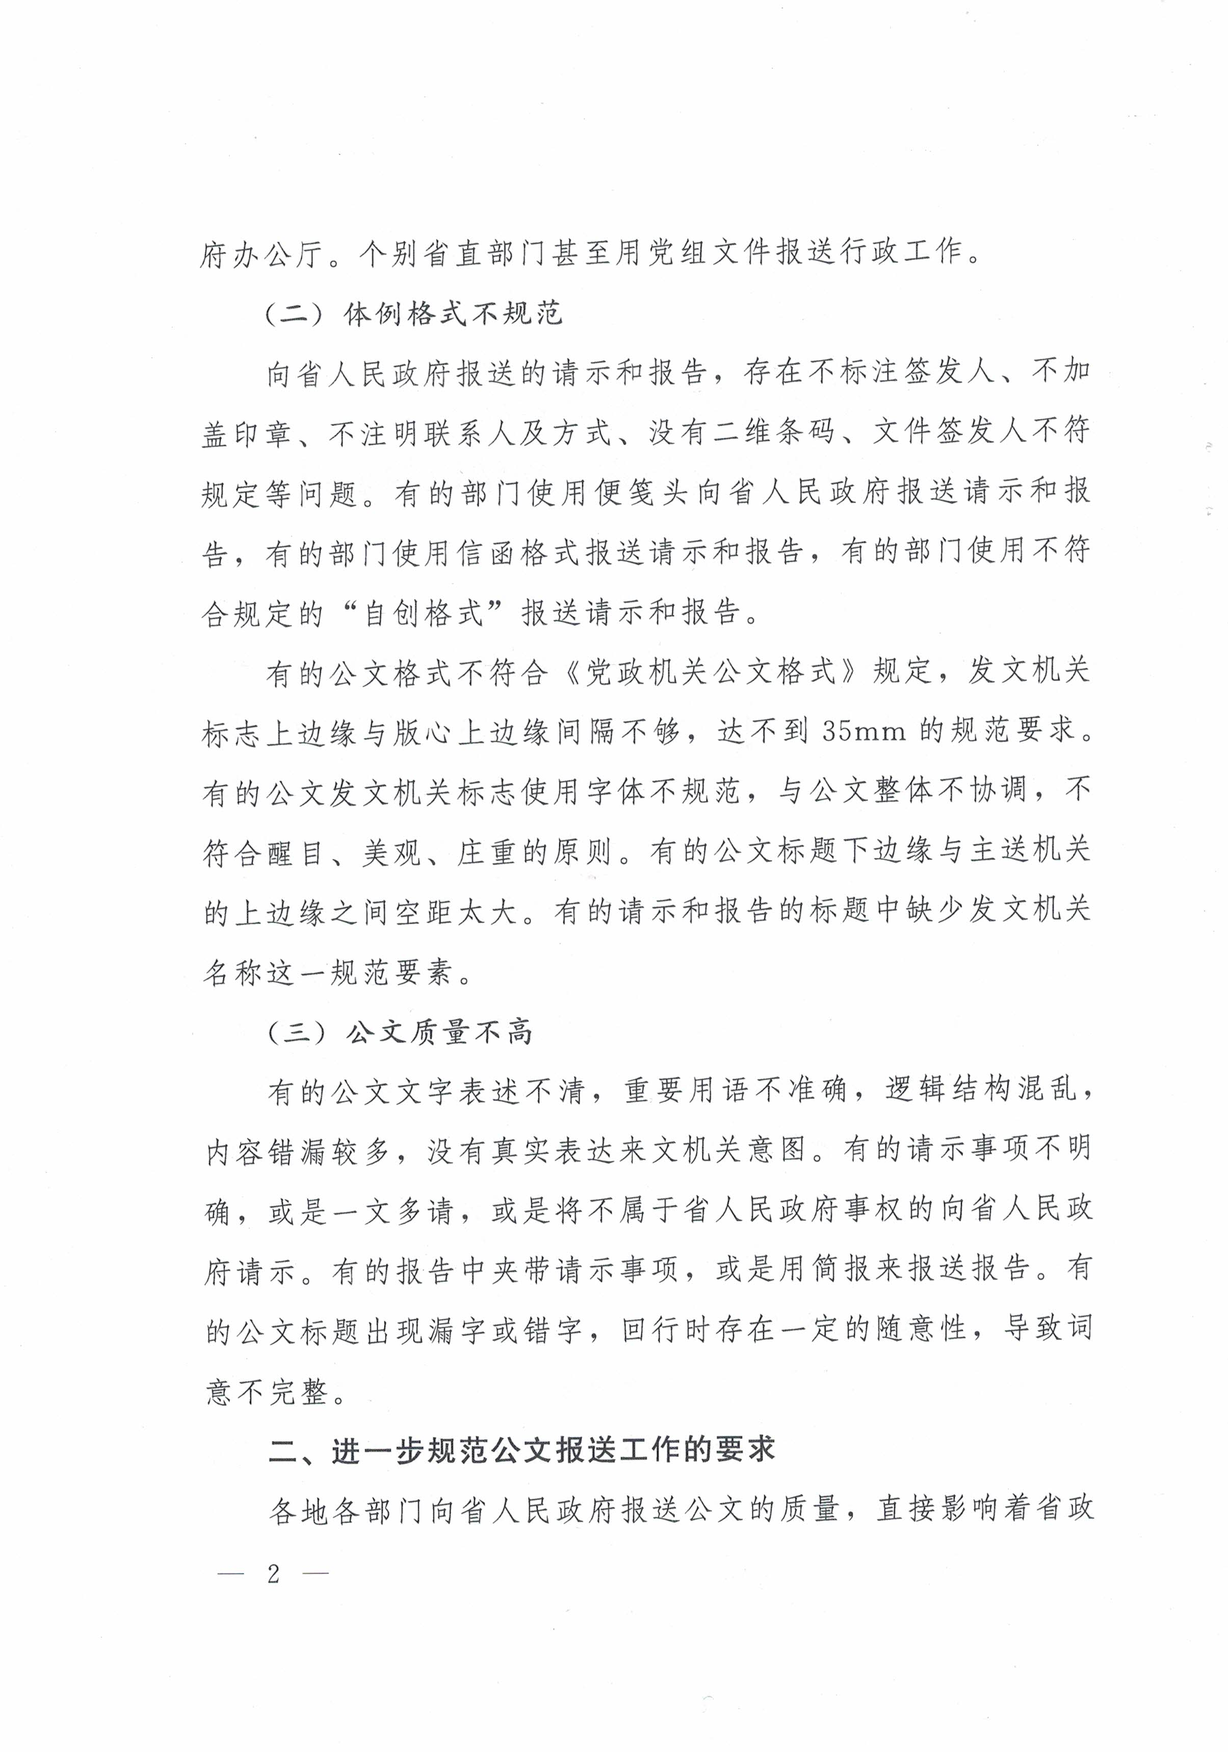

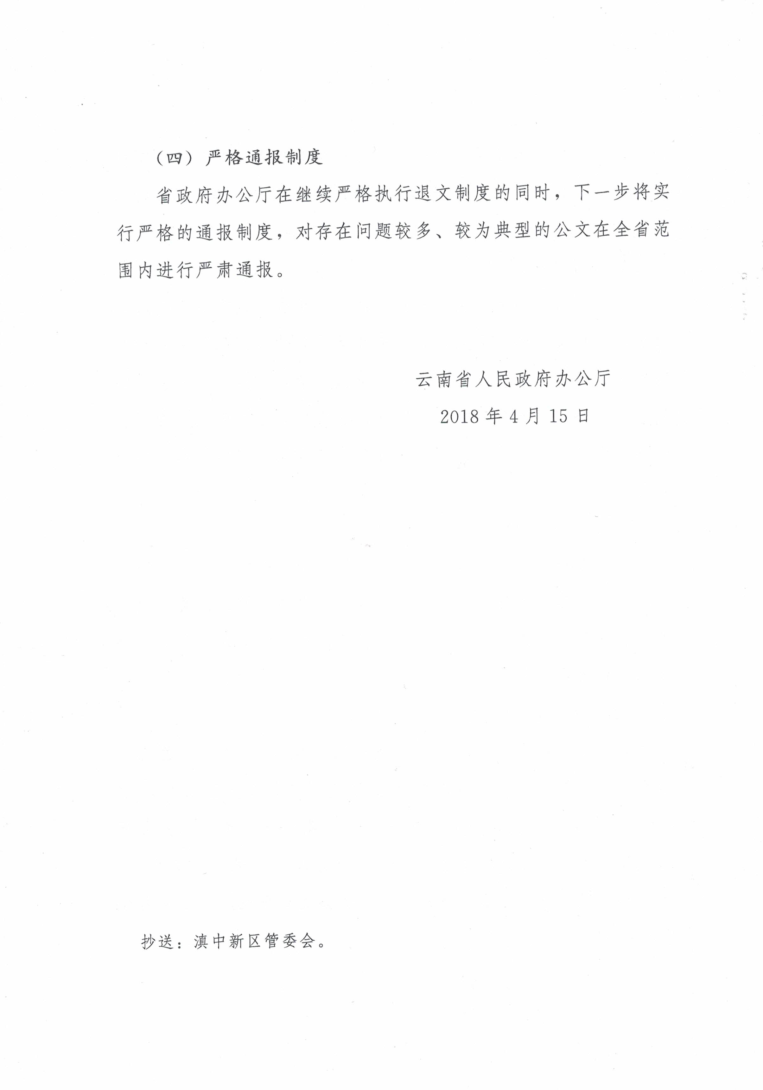

云南财经大学校长办公室 2018年10月29日印发

